EXERCICIS SOBRE LES DIAPOSITIVES DE LA PREHISTÒRIA

- Quan comença la història ?

- Què entenem per prehistòria ?

- On i quan es van trobar les restes més antigues d’homínids ?

- Completa aquest esquema dels períodes de la prehistòria:

LA PREHISTÒRIA

5. Completa aquestes línies del temps :

6. Escriu el nom de l’espécie que li correspon a sota de cada dibuix:

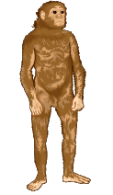 | 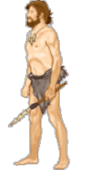 | 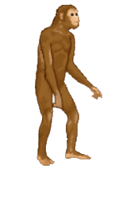 | 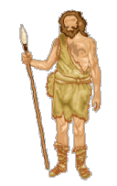 | 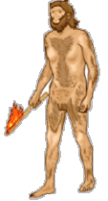 | 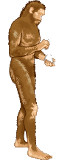

7. De què vivien al Paleolític ?

8. Què vol dir que al Paleolític eren nòmades ? On vivien ?

9. Durant aquesta època, van arribar a conèixer el foc ?

10. Per què diem que la societat del Paleolític era igualitària ?

11. Completa aquest esquema:

Les societats agrícoles i ramaderes

12. Què vol dir que al Neolític eren sedentaris ?

13. A més a més de l’agricultura i la ramaderia, quines altres
activitats feien al Neolític ?

14. Completa aquest esquema:

Pintura rupestre
15.Posa la creu on correspongui:

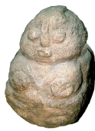 | art mobiliari
 | art rupestre
 | megalitisme
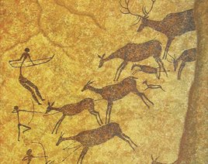 | art mobiliari
 | art rupestre
 | megalitisme

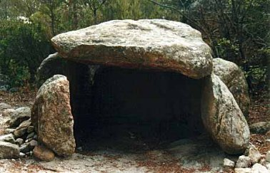 | art mobiliari
 | art rupestre
 | megalitisme

